

**TRƯỜNG ĐẠI HỌC CÔNG NGHIỆP HÀ NỘI**

**ﻣKHOA CÔNG NGHỆ THÔNG TINﻣ**



**BÀI TẬP LỚN LẬP TRÌNH WINDOWS**

**ĐỀ TÀI: XÂY DỰNG ỨNG DỤNG QUẢN LÝ NHÀ MÓN ĂN**

**SỬ DỤNG C#**

**Giảng viên hướng dẫn: Ts Đỗ Ngọc Sơn**

**Lớp: 202020503135002 – K13**

**Nhóm: 10**

1. Nguyễn Văn Long
2. Đinh Huy Sáng
3. Lê Huỳnh Đức

Hà Nội, năm 2021

**LỜI NÓI ĐẦU**

Xã hội ngày càng phát triển cuộc sống con người mỗi lúc được cải thiện hơn do nhu cầu sống, làm việc và giải trí của con người ngày càng tăng cao. Để đáp ứng nhu cầu đó của xã hội, nhiều công nghệ tiên tiến mới ra đời, và con người đã áp dụng nó trong cuộc sống một cách hiệu quả nhất.

Nói đến công nghệ thông tin là nói đến sự tiện lợi và nhanh chóng của những lợi ích mà nó đem lại cho con người. Nó trở thành một phần không thể thiếu trong cuộc sống. Công nghệ có thể thay thế ta làm những việc mà con người chưa làm được và giúp ta giải quyết những vấn đề đau đầu nhất như tính toán những con số lớn và lưu trữ dữ liệu khổng lồ một cách dễ dàng.

Từ nhu cầu thực tiễn trong cuộc sống, chúng em đã quyết định xây dựng phần mềm quản lý nhà món ăn để giải quyết vấn đề trong công tác quản lý tại các nhà món ăn. Báo cáo thực tập tốt nghiệp tập trung về vấn đề quản lý hiệu quả đồng thời hỗ trợ các thao tác đơn giản hướng đến người dùng nhằm xây dựng một phần mềm ứng dụng quản lý thiết thực và mang lại tính ứng dụng trong thực tiễn. Báo cáo trình bày đầy đủ cách thức, phương pháp để xây dựng nên một phần mềm ứng dụng quản lý từ khảo sát thực trạng hiện nay đến phân tích thiết kế rồi tạo ra sản phẩm. Báo cáo “Xây dựng ứng dụng quản lý nhà món ăn trên nền tảng C# ” được phân tích thiết kế theo phương pháp hướng đối tượng với sự trợ giúp của phần mềm vẽ biểu đồ Rational Rose và được lập trình bằng ngôn ngữ C#. Chương trình có giao diện thân thiện, dễ sử dụng với nhiều tính năng như: quản lý thức thực đơn, quản lý các thông tin nhân viên, thống kê doanh thu...

C# là một ngôn ngữ lập trình hướng đối tượng hiện đại được phát triển vào năm 2000 bởi Anders Hejlsberg tại Microsoft, với vị thế như là một đối thủ của Java. Java được tạo ra bởi một nhóm kỹ sư tại Sun (sau đó được mua lại bởi Oracle) vì họ không muốn Microsoft thay đổi Java, do đó Microsoft chỉ còn cách tạo ra ngôn ngữ của riêng họ. C# đã phát triển nhanh chóng kể từ khi nó được ra mắt lần đầu tiên, với sự hỗ trợ to lớn từ Microsoft giúp nó đạt tạo được tiếng vang lớn. Và giờ đây nó trở thành một trong những ngôn ngữ lập trình phổ biến nhất trên thế giới.

Mục lục

Chương 1. KHẢO SÁT HỆ THỐNG 2

1.2. Hiện trạng hệ thống 2

1.3. Đánh giá hiện trạng 6

1.4. Yêu cầu đối với hệ thống mới 6

1.5. Giải pháp 6

1.6. Lập kế hoạch triển khai 7

Chương 2. PHÂN TÍCH VÀ THIẾT KẾ LOGIC 8

2.1. Biểu đồ use case 8

2.1.1. Biểu đồ 8

2.1.2. Đặc tả use case 9

2.2. Biểu đồ lớp 32

2.3. Biểu đồ trình tự 33

2.4. Biểu đồ hoạt động 44

Chương 3. THIẾT KẾ MỨC VẬT LÝ 58

3.1. Biểu đồ triển khai 58

3.2. Biểu đồ thành phần 59

3.3. Thiết kế cơ sở dữ liệu 60

3.4. Thiết kế giao diện 65

Chương 4. CÀI ĐẶT CHƯƠNG TRÌNH 65

KẾT LUẬN 65

**KHẢO SÁT HỆ THỐNG**

* 1. **Giới thiệu**
* Tên đề tài: Quản lý nhà món ăn
* Tính cấp thiết của đề tài: Áp dụng công nghệ vào trong bài toán quản lý việc bán món ăn tại các siêu thi là rất cần thiết
* **Bản phân công công việc:**

|  |  |  |
| --- | --- | --- |
| **MaSV** | **Họ Tên** | **Công việc được phân** |
| 2018604774 | Nguyễn Văn Long | Quản lí nhà cung cấp  Quản lí món ăn (hàng) |
| 2018603723 | Đinh Huy Sáng | Quản lí nhân viên  Quản lí khách hàng |
| 2018605018 | Lê Huỳnh Đức | Quản lí loại hàng  Quản lí hóa đơn |

* 1. **Mô tả hệ thống**
* Quy trình hoạt động
  + - * Mua món ăn
        + Người dùng vào mua món ăn sẽ tự chọn các món mình muốn
        + Sau khi chọn xong các món ăn, người dùng sẽ ra thanh toán tại quầy sau khi ăn xong
        + Nhân viên bán món ăn sẽ dung máy quét mã vạch, quét qua hóa đơn lúc gọi món các món ăn để tạo hóa đơn
        + Sau khi quét xong tất cả món ăn, nhân viên bán món ăn sẽ yêu cầu người dùng thanh toán bằng tiền mặt
        + Khi nhận được tiền thanh toán, người dùng sẽ kiểm tra số tiền sau đó xuất hóa đơn và trả lại tiền thừa
      * Quản lý nhân viên
        + Quản lý chọn chức năng thêm hoặc sửa hoặc xóa nhân viên
        + Thêm nhân viên

Nhập các thông tin cần thiết

Giao tài khoản cho nhân viên sử dụng

* + - * + Sửa nhân viên

Quản lý chọn nhân viên cần sửa

Sửa các thông tin cần thiết

Lưu các thông tin

* + - * + Xóa nhân viên

Quản lý chọn nhân viên cần xóa

Quản lý xác nhận xóa

Lưu các thông tin

* + - * Quản lý món ăn
        + Người dùng chọn chức năng thêm hoặc sửa hoặc xóa món ăn
        + Thêm món ăn

Nhập các thông tin cần thiết

Lưu thông tin món ăn

* + - * + Sửa món ăn

Quản lý chọn món ăn cần sửa

Sửa các thông tin cần thiết

Lưu các thông tin

* + - * + Xóa món ăn

Người dùng chọn món ăn cần xóa

Quản lý xác nhận xóa

Lưu các thông tin

* + - * Quản lý loại món ăn
        + Quản lý chọn chức năng thêm hoặc sửa hoặc xóa loại món ăn
        + Thêm loại món ăn

Nhập các thông tin cần thiết

Lưu thông tin loại món ăn

* + - * + Sửa loại món ăn

Quản lý chọn món ăn cần sửa

Sửa các thông tin cần thiết

Lưu các thông tin

* + - * + Xóa loại món ăn

Quản lý chọn loại món ăn cần xóa

Người dùng xác nhận xóa

Lưu các thông tin

* Các biểu mẫu
  + Hóa đơn thanh toán

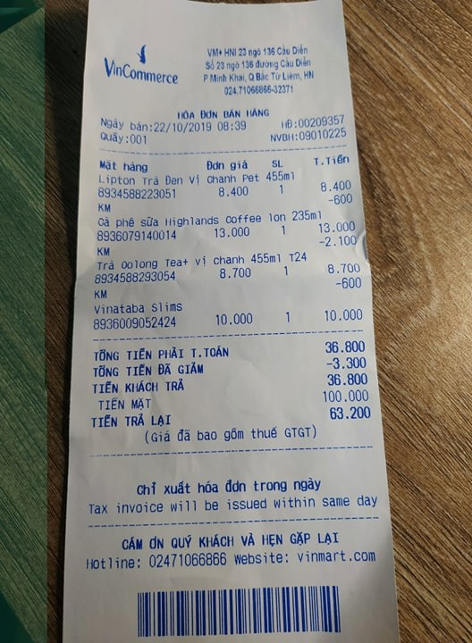

1. **PHÂN TÍCH VÀ THIẾT KẾ LOGIC**
   1. **Biểu đồ use case**
      1. **Biểu đồ  
         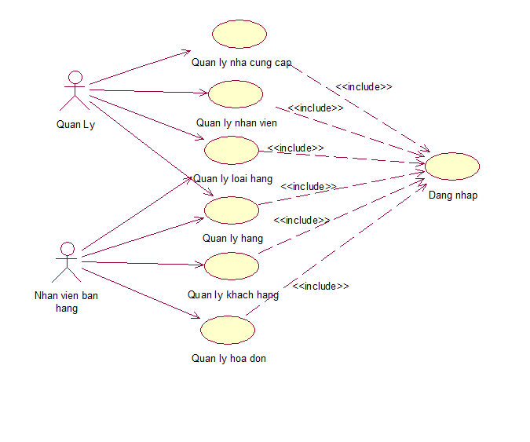**
      2. **Đặc tả use case**

* Đăng nhập
  + - * Mô tả
        + Tên ca sử dụng: Đăng nhập
        + Mục đích: Mô tả cách quản lý và nhân viên bán món ăn đăng nhập hệ thống
        + Tác nhân: Quản lý, nhân viên bán món ăn
      * Các luồng sự kiện

|  |  |
| --- | --- |
| Người dùng | Hệ thống |
| 1. Chọn đăng nhập | 2. Hiển thị form đăng nhập |
| 3. Nhập tài khoản mặt khẩu | 4. Kiểm tra tài khoản, mật khẩu |
|  | 5. Hiển thị form main |

* + - * Tiền điều kiện

Không

* + - * Hậu điều kiện
        + Nếu đăng nhập thành công thì người dùng sẽ đăng nhập được vào hệ thống
* Quản lý nhà cung cấp
  + - * Mô tả
        + Tên ca sử dụng: Quản lý nhà cung cấp
        + Mục đích: Cho phép người dùng thêm, sửa, xóa, tìm kiếm thông tin nhà cung cấp
        + Tác nhân: Quản lý
      * Các luồng sự kiện
        + Thêm nhà cung cấp

|  |  |
| --- | --- |
| Người dùng | Hệ thống |
| 1. Chọn quản lý nhà cung cấp | 2. Hiển thị các lựa chọn   * Thêm nhà cung cấp * Sửa nhà cung cấp * Xóa nhà cung cấp * Tìm kiếm nhà cung cấp |
| 3. Thêm nhà cung cấp | 4. Hiển thị form nhập các thông tin về nhà cung cấp |
|  | 5. Cấp cho nhà cung cấp mới 1 mã riêng biệt |
| 5. Nhập thông tin nhà cung cấp | 6. kiểm tra thông tin nhà cung cấp |
|  | 7. Lưu thông tin nhà cung cấp |
|  | 8. Thông báo thêm thành công |

* + - * + Sửa nhà cung cấp

|  |  |
| --- | --- |
| Người dùng | Hệ thống |
| 1. Chọn quản lý nhà cung cấp | 2. Hiển thị các lựa chọn   * Thêm nhà cung cấp * Sửa nhà cung cấp * Xóa nhà cung cấp * Tìm kiếm nhà cung cấp |
| 3. Sửa nhà cung cấp | 4. Hiển thị form nhập mã nhà cung cấp |
| 5. Nhập mã nhà cung cấp | 6. Hiển thị thông tin nhà cung cấp |
| 7. Sửa các thông tin cần thiết | 8. kiểm tra thông tin nhà cung cấp |
|  | 9. Lưu thông tin nhà cung cấp |
|  | 10. Thông báo sửa thành công |

* + - * + Xóa nhà cung cấp

|  |  |
| --- | --- |
| Người dùng | Hệ thống |
| 1. Chọn quản lý nhà cung cấp | 2. Hiển thị các lựa chọn   * Thêm nhà cung cấp * Sửa nhà cung cấp * Xóa nhà cung cấp * Tìm kiếm nhà cung cấp |
| 3. Xóa nhà cung cấp | 4. Hiển thị form nhập mã nhà cung cấp |
| 5. Nhập mã nhà cung cấp | 6. Hiển thị thông tin nhà cung cấp |
| 7. Chọn xóa nhà cung cấp | 8. Hiển thị xác nhận xóa |
| 8. Xác nhận xóa | 9. Kiểm tra xóa hợp lệ |
|  | 10. Xóa nhà cung cấp |
|  | 11. Thông báo xóa thành công |

* + - * + Tìm kiếm nhà cung cấp

|  |  |
| --- | --- |
| Người dùng | Hệ thống |
| 1. Chọn quản lý nhà cung cấp | 2. Hiển thị các lựa chọn   * Thêm nhà cung cấp * Sửa nhà cung cấp * Xóa nhà cung cấp * Tìm kiếm nhà cung cấp |
| 3. Tìm kiếm nhà cung cấp | 4. Hiển thị form nhập tên nhà cung cấp |
| 5. Nhập tên nhà cung cấp | 6. Hiển thị thông tin nhà cung cấp |

* + - * Tiền điều kiện
        + Người dùng đăng nhập hệ thống
      * Hậu điều kiện
        + Nếu ca sử dụng được thực hiện thành công => thông tin nhà cung cấp trong hệ thống sẽ được thêm,sửa hoặc xóa khỏi hệ thống Trong các trường hợp khác, hệ thống trong trạng thái không thay đổi
* Quản lý nhân viên
  + - * Mô tả
        + Tên ca sử dụng: Quản lý nhân viên
        + Mục đích: Cho phép người dùng thêm, sửa, xóa, tìm kiếm thông tin nhân viên
        + Tác nhân: Quản lý
      * Các luồng sự kiện
        + Thêm nhân viên

|  |  |
| --- | --- |
| Người dùng | Hệ thống |
| 1. Chọn quản lý nhân viên | 2. Hiển thị các lựa chọn   * Thêm nhân viên * Sửa nhân viên * Xóa nhân viên * Tìm kiếm nhân viên |
| 3. Thêm nhân viên | 4. Hiển thị form nhập các thông tin về nhân viên |
|  | 5. Cấp cho nhân viên mới 1 mã riêng biệt |
| 5. Nhập thông tin nhân viên | 6. kiểm tra thông tin nhân viên |
|  | 7. Lưu thông tin nhân viên |
|  | 8. Thông báo thêm thành công |

* + - * + Sửa nhân viên

|  |  |
| --- | --- |
| Người dùng | Hệ thống |
| 1. Chọn quản lý nhân viên | 2. Hiển thị các lựa chọn   * Thêm nhân viên * Sửa nhân viên * Xóa nhân viên * Tìm kiếm nhân viên |
| 3. Sửa nhân viên | 4. Hiển thị form nhập mã nhân viên |
| 5. Nhập mã nhân viên | 6. Hiển thị thông tin nhân viên |
| 7. Sửa các thông tin cần thiết | 8. kiểm tra thông tin nhân viên |
|  | 9. Lưu thông tin nhân viên |
|  | 10. Thông báo sửa thành công |

* + - * + Xóa nhân viên

|  |  |
| --- | --- |
| Người dùng | Hệ thống |
| 1. Chọn quản lý nhân viên | 2. Hiển thị các lựa chọn   * Thêm nhân viên * Sửa nhân viên * Xóa nhân viên * Tìm kiếm nhân viên |
| 3. Xóa nhân viên | 4. Hiển thị form nhập mã nhân viên |
| 5. Nhập mã nhân viên | 6. Hiển thị thông tin nhân viên |
| 7. Chọn xóa nhân viên | 8. Hiển thị xác nhận xóa |
| 8. Xác nhận xóa | 9. Kiểm tra xóa hợp lệ |
|  | 10. Xóa nhân viên |
|  | 11. Thông báo xóa thành công |

* + - * + Tìm kiếm nhân viên

|  |  |
| --- | --- |
| Người dùng | Hệ thống |
| 1. Chọn quản lý nhân viên | 2. Hiển thị các lựa chọn   * Thêm nhân viên * Sửa nhân viên * Xóa nhân viên * Tìm kiếm nhân viên |
| 3. Tìm kiếm nhân viên | 4. Hiển thị form nhập tên nhân viên |
| 5. Nhập tên nhân viên | 6. Hiển thị thông tin nhân viên |

* + - * Tiền điều kiện
        + Người dùng đăng nhập hệ thống
      * Hậu điều kiện
        + Nếu ca sử dụng được thực hiện thành công=>thông tin nhân viên trong hệ thống sẽ được thêm, sửa hoặc xóa khỏi hệ thống hoặc thông tin được đưa ra. Trong các trường hợp khác, hệ thống trong trạng thái không thay đổi
* Quản lý loại món ăn
  + - * Mô tả
        + Tên ca sử dụng: Quản lý loại món ăn
        + Mục đích: Cho phép người dùng thêm, sửa, xóa, tìm kiếm thông tin loại món ăn
        + Tác nhân: Quản lý, nhân viên bán món ăn
      * Các luồng sự kiện

Luồn sự kiện chính

* + - * + Thêm loại món ăn

|  |  |
| --- | --- |
| Người dùng | Hệ thống |
| 1. Chọn quản lý loại món ăn | 2. Hiển thị các lựa chọn   * Thêm loại món ăn * Sửa loại món ăn * Xóa loại món ăn * Tìm kiếm loại món ăn |
| 3. Thêm loại món ăn | 4. Hiển thị form nhập các thông tin về loại món ăn |
|  | 5. Cấp cho loại món ăn mới 1 mã riêng biệt |
| 5. Nhập thông tin loại món ăn | 6. kiểm tra thông tin loại món ăn |
|  | 7. Lưu thông tin loại món ăn |
|  | 8. Thông báo thêm thành công |

* + - * + Sửa loại món ăn

|  |  |
| --- | --- |
| Người dùng | Hệ thống |
| 1. Chọn quản lý loại món ăn | 2. Hiển thị các lựa chọn   * Thêm loại món ăn * Sửa loại món ăn * Xóa loại món ăn * Tìm kiếm loại món ăn |
| 3. Sửa loại món ăn | 4. Hiển thị form nhập mã loại món ăn |
| 5. Nhập mã loại món ăn | 6. Hiển thị thông tin loại món ăn |
| 7. Sửa các thông tin cần thiết | 8. kiểm tra thông tin loại món ăn |
|  | 9. Lưu thông tin loại món ăn |
|  | 10. Thông báo sửa thành công |

* + - * + Xóa loại món ăn

|  |  |
| --- | --- |
| Người dùng | Hệ thống |
| 1. Chọn quản lý loại món ăn | 2. Hiển thị các lựa chọn   * Thêm loại món ăn * Sửa loại món ăn * Xóa loại món ăn * Tìm kiếm loại món ăn |
| 3. Xóa loại món ăn | 4. Hiển thị form nhập mã loại món ăn |
| 5. Nhập mã loại món ăn | 6. Hiển thị thông tin loại món ăn |
| 7. Chọn xóa loại món ăn | 8. Hiển thị xác nhận xóa |
| 8. Xác nhận xóa | 9. Kiểm tra xóa hợp lệ |
|  | 10. Xóa loại món ăn |
|  | 11. Thông báo xóa thành công |

* + - * + Tìm kiếm loại món ăn

|  |  |
| --- | --- |
| Người dùng | Hệ thống |
| 1. Chọn quản lý loại món ăn | 2. Hiển thị các lựa chọn   * Thêm loại món ăn * Sửa loại món ăn * Xóa loại món ăn * Tìm kiếm loại món ăn |
| 3. Tìm kiếm loại món ăn | 4. Hiển thị form nhập tên loại món ăn |
| 5. Nhập tên loại món ăn | 6. Hiển thị thông tin loại món ăn |

* + - * Tiền điều kiện
        + Người dùng đăng nhập hệ thống
      * Hậu điều kiện
  + Nếu ca sử dụng được thực hiện thành công => thông tin loại món ăn trong hệ thống sẽ được thêm, sửa hoặc xóa khỏi hệ thống hoặc thông tin loại món ăn sẽ được đưa ra. Trong các trường hợp khác, hệ thống trong trạng thái không thay đổi
* Quản lý món ăn
  + - * Mô tả
        + Tên ca sử dụng: Quản lý món ăn
        + Mục đích: Cho phép người dùng thêm, sửa, xóa, tìm kiếm thông tin món ăn
        + Tác nhân: Quản lý, nhân viên bán món ăn
      * Các luồng sự kiện
        + Thêm món ăn

|  |  |
| --- | --- |
| Người dùng | Hệ thống |
| 1. Chọn quản lý món ăn | 2. Hiển thị các lựa chọn   * Thêm món ăn * Sửa món ăn * Xóa món ăn * Tìm kiếm món ăn |
| 3. Thêm món ăn | 4. Hiển thị form nhập các thông tin về món ăn |
|  | 5. Cấp cho món ăn mới 1 mã riêng biệt |
| 5. Nhập thông tin món ăn | 6. kiểm tra thông tin món ăn |
|  | 7. Lưu thông tin món ăn |
|  | 8. Thông báo thêm thành công |

* + - * + Sửa món ăn

|  |  |
| --- | --- |
| Người dùng | Hệ thống |
| 1. Chọn quản lý món ăn | 2. Hiển thị các lựa chọn   * Thêm món ăn * Sửa món ăn * Xóa món ăn * Tìm kiếm món ăn |
| 3. Sửa món ăn | 4. Hiển thị form nhập mã món ăn |
| 5. Nhập mã món ăn | 6. Hiển thị thông tin món ăn |
| 7. Sửa các thông tin cần thiết | 8. kiểm tra thông tin món ăn |
|  | 9. Lưu thông tin món ăn |
|  | 10. Thông báo sửa thành công |

* + - * + Xóa món ăn

|  |  |
| --- | --- |
| Người dùng | Hệ thống |
| 1. Chọn quản lý món ăn | 2. Hiển thị các lựa chọn   * Thêm món ăn * Sửa món ăn * Xóa món ăn * Tìm kiếm món ăn |
| 3. Xóa món ăn | 4. Hiển thị form nhập mã món ăn |
| 5. Nhập mã món ăn | 6. Hiển thị thông tin món ăn |
| 7. Chọn xóa món ăn | 8. Hiển thị xác nhận xóa |
| 8. Xác nhận xóa | 9. Kiểm tra xóa hợp lệ |
|  | 10. Xóa món ăn |
|  | 11. Thông báo xóa thành công |

* + - * + Tìm kiếm món ăn

|  |  |
| --- | --- |
| Người dùng | Hệ thống |
| 1. Chọn quản lý món ăn | 2. Hiển thị các lựa chọn   * Thêm món ăn * Sửa món ăn * Xóa món ăn * Tìm kiếm món ăn |
| 3. Tìm kiếm món ăn | 4. Hiển thị form nhập tên món ăn |
| 5. Nhập tên món ăn | 6. Hiển thị thông tin món ăn |

* + - * Tiền điều kiện
        + Người dùng đăng nhập hệ thống
      * Hậu điều kiện
        + Nếu ca sử dụng được thực hiện thành công => thông tin món ăn trong hệ thống sẽ được thêm, sửa hoặc xóa khỏi hệ thống hoặc thông tin món ăn sẽ được đưa ra. Trong các trường hợp khác, hệ thống trong trạng thái không thay đổi
* Quản lý khách hàng
  + - * Mô tả
        + Tên ca sử dụng: Quản lý khách hàng
        + Mục đích: Cho phép người dùng thêm, sửa, xóa, tìm kiếm thông tin khách hàng
        + Tác nhân: Nhân viên bán món ăn
      * Các luồng sự kiện
        + Thêm khách hàng

|  |  |
| --- | --- |
| Người dùng | Hệ thống |
| 1. Chọn quản lý khách hàng | 2. Hiển thị các lựa chọn   * Thêm khách hàng * Sửa khách hàng * Xóa khách hàng * Tìm kiếm khách hàng |
| 3. Thêm khách hàng | 4. Hiển thị form nhập các thông tin về khách hàng |
|  | 5. Cấp cho khách hàng mới 1 mã riêng biệt |
| 5. Nhập thông tin khách hàng | 6. kiểm tra thông tin khách hàng |
|  | 7. Lưu thông tin khách hàng |
|  | 8. Thông báo thêm thành công |

* + - * + Sửa khách hàng

|  |  |
| --- | --- |
| Người dùng | Hệ thống |
| 1. Chọn quản lý khách hàng | 2. Hiển thị các lựa chọn   * Thêm khách hàng * Sửa khách hàng * Xóa khách hàng * Tìm kiếm khách hàng |
| 3. Sửa khách hàng | 4. Hiển thị form nhập mã khách hàng |
| 5. Nhập mã khách hàng | 6. Hiển thị thông tin khách hàng |
| 7. Sửa các thông tin cần thiết | 8. kiểm tra thông tin khách hàng |
|  | 9. Lưu thông tin khách hàng |
|  | 10. Thông báo sửa thành công |

* + - * + Xóa khách hàng

|  |  |
| --- | --- |
| Người dùng | Hệ thống |
| 1. Chọn quản lý khách hàng | 2. Hiển thị các lựa chọn   * Thêm khách hàng * Sửa khách hàng * Xóa khách hàng * Tìm kiếm khách hàng |
| 3. Xóa khách hàng | 4. Hiển thị form nhập mã khách hàng |
| 5. Nhập mã khách hàng | 6. Hiển thị thông tin khách hàng |
| 7. Chọn xóa khách hàng | 8. Hiển thị xác nhận xóa |
| 8. Xác nhận xóa | 9. Kiểm tra xóa hợp lệ |
|  | 10. Xóa khách hàng |
|  | 11. Thông báo xóa thành công |

* + - * + Tìm kiếm khách hàng

|  |  |
| --- | --- |
| Người dùng | Hệ thống |
| 1. Chọn quản lý khách hàng | 2. Hiển thị các lựa chọn   * Thêm khách hàng * Sửa khách hàng * Xóa khách hàng * Tìm kiếm khách hàng |
| 3. Tìm kiếm khách hàng | 4. Hiển thị form nhập tên khách hàng |
| 5. Nhập tên khách hàng | 6. Hiển thị thông tin khách hàng |

* + - * Tiền điều kiện
        + Người dùng đăng nhập hệ thống
      * Hậu điều kiện
        + Nếu ca sử dụng được thực hiện thành công => thông tin khách hàng trong hệ thống sẽ được thêm, sửa hoặc xóa khỏi hệ thống hoặc thông tin khách hàng sẽ được đưa ra. Trong các trường hợp khác, hệ thống trong trạng thái không thay đổi
* Quản lý hóa đơn
  + - * Mô tả
        + Tên ca sử dụng: Quản lý hóa đơn
        + Mục đích: Cho phép người dùng thêm, tìm kiếm thông tin hóa đơn
        + Tác nhân: Nhân viên bán món ăn
      * Các luồng sự kiện
        + Thêm hóa đơn

|  |  |
| --- | --- |
| Người dùng | Hệ thống |
| 1. Chọn quản lý hóa đơn | 2. Hiển thị các lựa chọn   * Thêm hóa đơn * Tìm kiếm hóa đơn |
| 3. Thêm hóa đơn | 4. Hiển thị form nhập các thông tin về hóa đơn |
|  | 5. Cấp cho hóa đơn mới 1 mã riêng biệt |
| 5. Nhập thông tin các mặt món ăn | 6. kiểm tra thông tin hóa đơn |
|  | 7. Lưu thông tin hóa đơn |

* + - * + Tìm kiếm hóa đơn

|  |  |
| --- | --- |
| Người dùng | Hệ thống |
| 1. Chọn quản lý hóa đơn | 2. Hiển thị các lựa chọn   * Thêm hóa đơn * Tìm kiếm hóa đơn |
| 3. Tìm kiếm hóa đơn | 4. Hiển thị form nhập mã hóa đơn |
| 5. Nhập mã hóa đơn | 6. Hiển thị thông tin hóa đơn |

* + - * Tiền điều kiện
        + Người dùng đăng nhập hệ thống
      * Hậu điều kiện
        + Nếu ca sử dụng được thực hiện thành công => thông tin món ăn trong hệ thống sẽ được thêm vào hệ thống hoặc thông tin chi tiết được hiện lên Trong các trường hợp khác, hệ thống trong trạng thái không thay đổi
  1. **Biểu đồ lớp**
  2. **Biểu đồ trình tự**
* Đăng nhập



* Quản lý nhà cung cấp
* Quản lý nhân viên
* Quản lý loại món ăn
* Quản lý món ăn



* Quản lý khách hàng



* Quản lý hóa đơn



* 1. **Biểu đồ hoạt động**
* Đăng nhập



* Quản lý nhà cung cấp
* Quản lý nhân viên

* Quản lý loại món ăn



* Quản lý món ăn



* Quản lý khách hàng



* Quản lý hóa đơn



1. **THIẾT KẾ MỨC VẬT LÝ**
   1. **Biểu đồ triển khai**



* 1. **Thiết kế cơ sở dữ liệu**
     1. Ánh xạ các lớp
        + Nhà cung cấp

|  |  |  |  |  |
| --- | --- | --- | --- | --- |
| Thuộc tính | Kiểu dữ liệu | Cho phép trống | Khóa | Mô tả |
| maNhaCungCap | Integer | Không | Chính | Mã nhà cung cấp |
| tenNhaCungCap | Nvarchar(50) | Không |  | Tên nhà cung cấp |
| diaChi | Nvarchar(100) | Không |  | Địa chỉ |

* + - * Loại món ăn

|  |  |  |  |  |
| --- | --- | --- | --- | --- |
| Thuộc tính | Kiểu dữ liệu | Cho phép trống | Khóa | Mô tả |
| maLoaiHang | Integer | Không | Chính | Mã loại món ăn |
| tenLoaiHang | Nvarchar(50) | Không |  | Tên loại món ăn |

* + - * Món ăn

|  |  |  |  |  |
| --- | --- | --- | --- | --- |
| Thuộc tính | Kiểu dữ liệu | Cho phép trống | Khóa | Mô tả |
| maHang | Integer | Không | Chính | Mã món ăn |
| tenHang | Nvarchar(50) | Không |  | Tên món ăn |
| donViTinh | Nvarchar(100) | Không |  | Đơn vị tính |
| donGia | Float | Không |  | Đơn giá |
| soLuongCon | Integer | Không |  | Số lượng còn |
| maLoaiHang | Integer | Không | Phụ | Mã loại món ăn |
| maNhaCungCap | Integer | Không | Phụ | Mã NCC |

* + - * Tài khoản

|  |  |  |  |  |
| --- | --- | --- | --- | --- |
| Thuộc tính | Kiểu dữ liệu | Cho phép trống | Khóa | Mô tả |
| taiKhoan | Nvarchar(50) | Không | Chính | Tài khoản |
| matKhau | Nvarchar(20) | Không |  | Mật khẩu |
| maQuyen | Integer | Không | Phụ | Mã quyền |

* + - * Nhân viên

|  |  |  |  |  |
| --- | --- | --- | --- | --- |
| Thuộc tính | Kiểu dữ liệu | Cho phép trống | Khóa | Mô tả |
| maNhanVien | Interger | Không | Chính | Mã nhà cung cấp |
| tenNhanVien | Nvarchar(50) | Không |  | Tên nhân viên |
| diaChi | Nvarchar(100) | Không |  | Địa chỉ |
| soDienThoai | Nvarchar(20) | Không |  | Số điện thoại |
| chungMinhThu | Nvarchar(20) | Không |  | Chứng minh thư |
| taiKhoan | Nvarchar(50) | Có | Phụ | Tài khoản |

* + - * Loại khách hàng

|  |  |  |  |  |
| --- | --- | --- | --- | --- |
| Thuộc tính | Kiểu dữ liệu | Cho phép trống | Khóa | Mô tả |
| maLoaiKhachHang | Interger | Không | Chính | Mã loại khách hàng |
| tenLoaiKhachHang | Nvarchar(50) | Không |  | Tên loại khách hàng |

* + - * Khách hàng

|  |  |  |  |  |
| --- | --- | --- | --- | --- |
| Thuộc tính | Kiểu dữ liệu | Cho phép trống | Khóa | Mô tả |
| maKhachHang | Interger | Không | Chính | Mã khách hàng |
| hoTen | Nvarchar(50) | Không |  | Tên khách hàng |
| diaChi | Nvarchar(100) | Không |  | Địa chỉ |
| soDienThoai | Nvarchar(20) | Không |  | Số điện thoại |
| maLoaiKhachHang | Integer | Không | Phụ | Mã loại KH |

* + - * Hóa đơn

|  |  |  |  |  |
| --- | --- | --- | --- | --- |
| Thuộc tính | Kiểu dữ liệu | Cho phép trống | Khóa | Mô tả |
| maHoaDon | Interger | Không | Chính | Mã hóa đơn |
| ngayGioTao | DateTime | Không |  | Ngày giờ tạo |
| tienKhachTra | Float | Không |  | Tiền khách trả |
| maKhachHang | Integer | Không | Phụ | Mã khách hàng |
| maNhanVien | Integer | Không | PK | Mã nhân viên |

* + - * Chi tiết hóa đơn

|  |  |  |  |  |
| --- | --- | --- | --- | --- |
| Thuộc tính | Kiểu dữ liệu | Cho phép trống | Khóa | Mô tả |
| maHang | Interger | Không | Chính – Phụ | Mã nhà cung cấp |
| maHoaDon | Integer | Không | Chính – Phụ | Tên nhà cung cấp |
| soLuong | Float | Không |  | Địa chỉ |
| Thanh tien | float | Không |  |  |

* + 1. 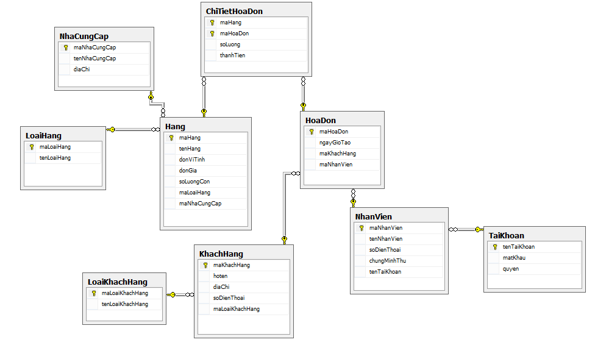Mô hình cơ sở dữ liệu
  1. **Thiết kế giao diện**
     1. **ĐĂng nhập**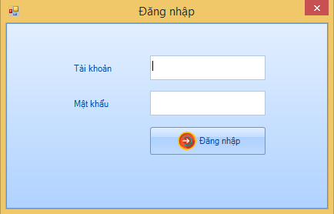
     2. **Nhân viên**Table

        Description automatically generatedGraphical user interface, application, Word

        Description automatically generated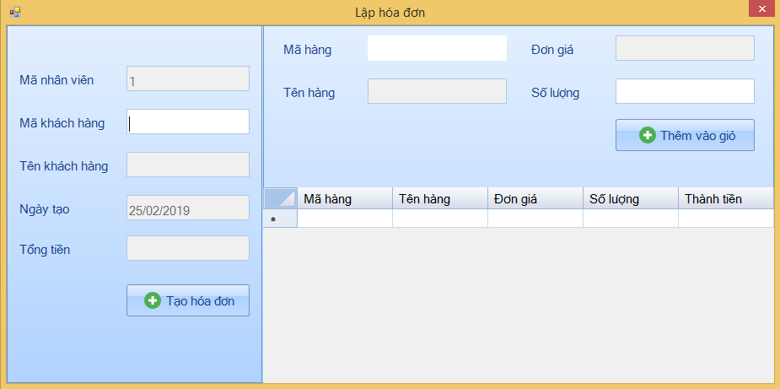
     3. **Quản lý**Table

        Description automatically generated